Стан зовнішньої торгівлі товарами у січні-грудні 2020 року
(відносно січня-грудня 2019 року)
мільйонів доларів США

структура імпорту  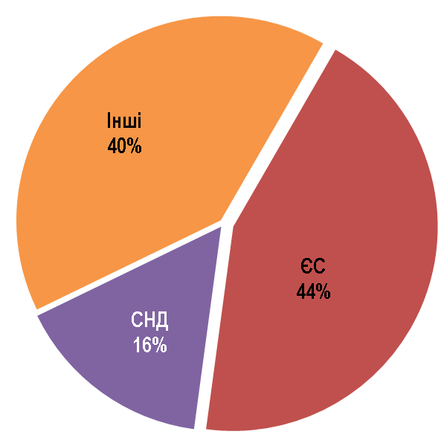 | структура експорту  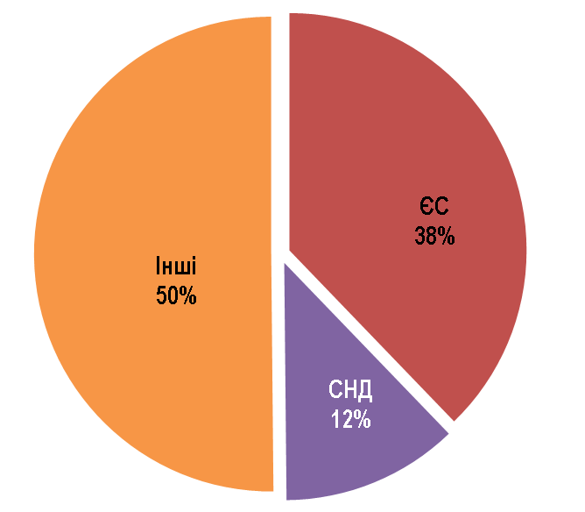
мільйонів доларів США

